附錄一

天 平 使 用 規 則

一、注意事項
- 待測物總質量切勿超過天平之最大負荷量，否則天平將可能損壞。
- 天平隨時保持水平 —可轉動水平調整輪，得到水平位置。
- 第一次接上電源後，需經30分熱機。
- 非經老師允許、請勿搬動天平。
- 秤盤切勿受到外物衝擊，樣品要輕放。
- 秤量試藥時應使用秤量紙。但易腐蝕、吸濕、揮發或昇華之試藥，則需使用秤量瓶等容器盛裝。嚴禁將試藥直接置於秤盤上。
- 天平最忌震動及潮濕，使用時請盡可能保持穩定及乾燥。（天平需放置在穩固、無風、無震動之台面上，避免陽光直射或在熱源旁邊。）
- 天平內外需保持乾淨。若不慎將試藥掉落盤上或天平時，應立即運用毛刷等工具輕輕弄乾淨。清理前，請先關掉電源。
- 待測物置於室溫，始可秤量。
- 天平不使用時，亦勿將電源線拔掉。

二、操作方法
- 輕壓開關鍵（ON/OFF），天平即自動檢查內部電子線路，並自動歸零。
- 置容器於秤盤上，等〝g〞出現，即顯示容器的質量。
- 按歸零鍵（T），將容器質量扣除。
- 置樣品於容器內，等〝g〞出現後，即可讀出樣品之質量。
- 如於容器中欲連續秤量數種樣品時，則步驟3，4可一直重覆，但當已使用重量百分比最上方的紅燈亮時，則表示天平將達其最大負載，請勿再置入樣品。
- 取出物品，按開關鍵（ON/OFF），關閉天平。

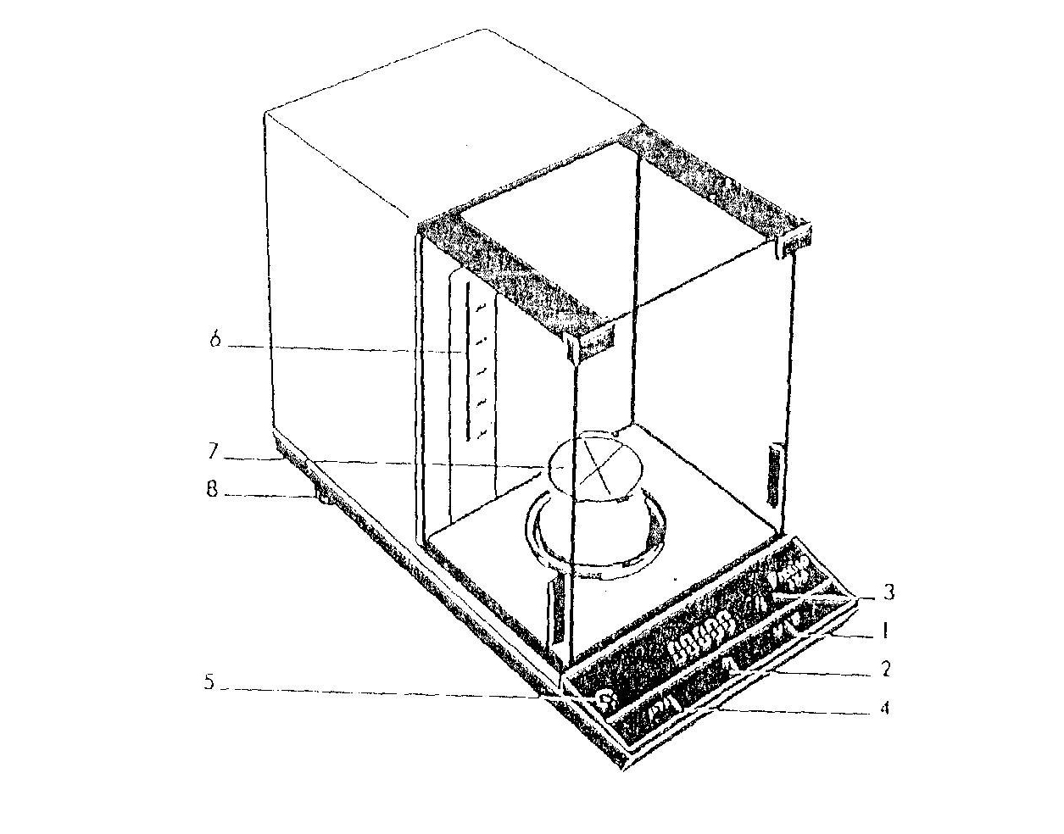
三、各部名稱
- 開關鍵
- 歸零鍵
- 顯示幕
- MODE鍵
- 水平汽泡
- 已使用質量百分比
- 秤盤
- 水平調整輪

